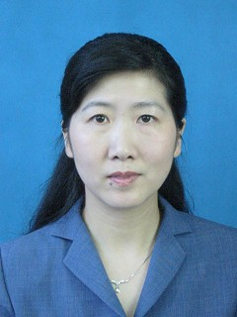
潘迎春个人简介

潘迎春，女，武汉大学历史学院教授，博士生导师，世界史教研室主任，珞珈特聘教授，中国史学会理事，中国美国史研究会常务理事、中国加拿大研究会常务理事。
1985年考入武汉大学历史系，1987年1月加入中国共产党，1992年硕士毕业后留校任教，2004年获历史学博士学位；1993-1994年，在南京大学-约翰斯•霍普金斯大学中美文化研究中心进修；1995-1996年作为中国与加拿大政府交流学者赴加拿大多伦多大学历史系访学；1997年赴美国耶鲁大学访学。2002、2006年赴加拿大多伦多进行访问研究。
从教20多年来，始终工作在教学科研第一线，曾获国家级教学成果奖一等奖；获“湖北省女职工建功立业标兵”、“湖北省教育系统先进女教职工”称号，获湖北省高等学校教学成果一、二等奖；获“武汉大学杰出教学贡献校长奖”，武汉大学师德标兵，武汉大学“烛光导航工程”优秀导航师等荣誉。主讲合开课程《世界近代史》获湖北省与国家级精品课程、国家级精品资源共享课，讲授的国家级精品视频公开课《西方历史的源头》、在线公开课《简明世界史》在爱课程网、网易公开课上线，在线学习人数达20万多人。主持国家社科基金等科研项目，先后在权威期刊《世界历史》等学术期刊上发表论文多篇。热心公益，参加无偿成分献血120多次，获卫生部、中国红十字会总会和解放军总后勤部卫生部授予的无偿献血奉献奖金奖。

